Marktconsultatie

Fiscale advisering en dienstverlening
Gemeente De Bilt

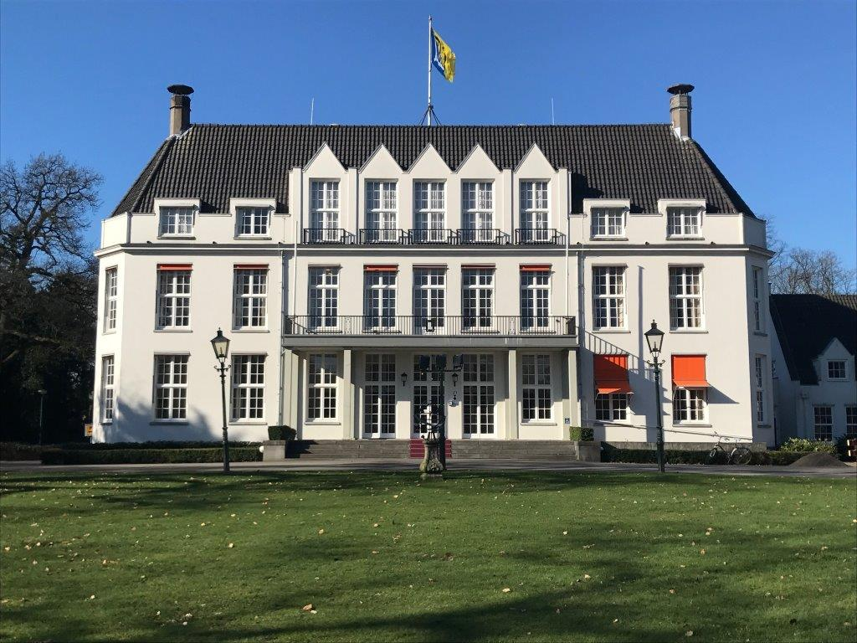



Versie | 1.0
Datum | 24-3-2021
Status | Definitief
TN kenmerk | xxxxxx

Inhoudsopgave
1 Marktconsultatie fiscale dienstverlening en advisering 3
1.1 Gemeente De Bilt 3
1.2 Ambities 3
1.3 Scope 3
1.4 Problemen of dilemma’s benoemen 4
1.5 Voorgenomen wijze van contracteren 4
1.5.1 Indeling in contracten 4
1.5.2 Wijze van aanbesteden 5
2 Vragen 6
2.1 Fiscale advisering en dienstverlening met betrekking tot de omzetbelasting 6
2.2 Fiscale advisering met betrekking tot de vennootschapsbelasting 6
2.3 Fiscale advisering met betrekking tot de werkkostenregeling 6
2.4 Algemene randvoorwaarden 6
3 Procedure van de marktconsultatie 8
3.1 Wij zoeken uw ideeën! 8
3.2 Procedure 8
3.3 Planning 8
3.4 Contact 9
3.5 Meld u nu aan! 9
3.6 Open en eerlijk 9

Marktconsultatie fiscale dienstverlening en advisering
De gemeente De Bilt is op zoek naar een geschikte partner voor fiscale advisering en dienstverlening met betrekking tot de VPB, Btw en uitvoering WKR. Momenteel wordt de gemeente ondersteund door een fiscale adviseur voor de aangifte van de VPB. Deze adviseur heeft de gemeente begeleid bij de implementatie van de vennootschapsbelasting binnen de gemeentelijke bedrijfsvoering. Voor de jaren 2016 tot en met 2019 heeft de gemeente met ondersteuning van de adviseur, aangifte gedaan voor de VPB. Sinds 2016 wordt de gemeente ondersteund ten aanzien van de Btw-aangifte. De fiscale adviseur heeft de jaargangen 2012 tot en met 2019 gecontroleerd en gecorrigeerd. Dit heeft geleid tot de nodige suppleties in de afgelopen jaren. Daarnaast wordt jaarlijks inhuur gepleegd om zorg te dragen dat alle boekingen met betrekking tot de WKR juist zijn verantwoord en de eventuele loonbelasting is afgerekend met de belastingdienst. Met name ten aanzien van Btw vervangt de actieve advisering vooraf in een steeds grotere mate de correctie achteraf. Hier komt de gemeente steeds beter in-control. Deze stap moet nog worden gezet bij WKR.

Gemeente De Bilt
De gemeente De Bilt is een gemeente in de provincie Utrecht. De huidige gemeente De Bilt is op 1 januari 2001 ontstaan uit een samenvoeging van de gemeente De Bilt (De Bilt en Bilthoven) en de voormalige gemeente Maartensdijk (Maartensdijk, Westbroek, Hollandsche Rading en Groenekan). De gemeente De Bilt heeft ruim 42.000 inwoners. Het gemeentehuis is gevestigd in Bilthoven.

De gemeente is volop in ontwikkeling. Binnen de 6 gemeentelijke kernen worden ontwikkelingen gerealiseerd en gestimuleerd. De gemeente heeft meerdere diensten geheel of gedeeltelijk uitbesteed en heeft een aantal lopende bouwgronden in exploitatie. In de komende jaren zullen een aantal van deze exploitaties worden afgesloten maar ook nieuwe worden opgestart. Het hoofddoel van deze exploitaties is het realiseren van woningbouw, maar ook de realisatie van belangrijke maatschappelijke nevendoelen is hierbij van groot belang. Dit leidt soms tot fiscaal complexe situaties, waarbij kundig advies noodzakelijk is ten aanzien van omzetbelasting en vennootschapsbelasting.

Meer informatie over de gemeente De Bilt is te vinden op de website van de gemeente: www.debilt.nl

Ambities
De gemeente streeft er naar om zijn fiscale positie te optimaliseren binnen de wet- en regelgeving waarbij de uitvoering ten alle tijde maatschappelijk verantwoord en acceptabel is en blijft. Tevens streeft de gemeente ernaar om fiscaal in-control te komen en te blijven.

Scope
De gemeente laat zich momenteel door drie verschillende fiscale dienstverleners adviseren. Gezien de ervaringen uit het verleden acht de gemeente het niet noodzakelijk dat advisering en dienstverleningen ten aanzien van omzetbelasting, vennootschapsbelasting en werkkostenregeling door dezelfde fiscale dienstverlener plaats moet vinden. De gemeente onderscheid binnen de fiscale dienstverlening de volgende percelen:
- Advisering en dienstverlening met betrekking tot de Omzetbelasting bestaande uit: controle op de Btw-labellijst, steekproef op inkoop Btw, controle op de Btw-belaste en onbelaste inkomsten, nacalculatie forfaitair percentage, aansluitingsberekening Btw, fiscale dossiervorming en begeleiden van de gemeente bij eventuele Btw-geschillen met de belastingdienst;
- Advisering en dienstverlening met betrekking tot de Vennootschapsbelasting bestaande uit: clusteren van gemeentelijke activiteiten, beoordelen in hoeverre deze activiteiten organisatie van kapitaal en arbeid betreft, beoordelen in hoeverre er deel wordt genomen aan de economie, beoordelen in hoeverre er een winststreven is en beoordelen in hoeverre er VPB-plicht is, het grondbedrijf beoordelen op winstgevendheid, de verschillende bouwgronden in exploitatie beoordelen op fiscale winstgevendheid, de VPB voor het grondbedrijf bepalen, fiscale dossiervorming en begeleiden van de gemeente bij eventuele Vpb- geschillen met de belastingdienst; en
- Advisering en dienstverlening met betrekking tot de werkkostenregeling en in samenspraak met de gemeente vaststellen in hoeverre hierover aangifte voor de loonbelasting moet worden gedaan, fiscale dossiervorming en begeleiden van de gemeente bij eventuele geschillen met betrekking tot de werkkostenregeling met de belastingdienst.
De gemeente wil graag een dienstverleningscontract aangaan voor minimaal 3 jaar met de optie tot verlening van het contract voor maximaal 3 jaar.

Problemen of dilemma’s benoemen
De grootste fiscale uitdagingen ten aanzien van de omzetbelasting liggen bij het up to date houden van de Btw-labellijst, het vaststellen van de forfaitaire percentages en nacalculatie van deze percentages. Door wettelijke wijzigingen en uitspraken van de rechtelijke macht is hiervoor specifieke kennis noodzakelijk. Hierdoor loopt de gemeente het risico dat de aangifte met betrekking tot de omzetbelasting onvolledig is. Om de ambitie van de gemeente om fiscaal in-control te zijn, waar te maken, zal jaarlijks een steekproef op inkoop Btw, controle op de Btw-belaste en onbelaste inkomsten moeten plaatsvinden en een aansluitingsberekening worden opgesteld zodat kan worden vastgesteld dat de berekening aansluit op de aangifte.
De fiscale kansen liggen met name op het vlak van de vennootschapsbelasting. De gemeente heeft aan de hand van een vierkansmodel kunnen aantonen dat de gemeente geen winststreven heeft ten aanzien van het grondbedrijf. Aangezien de gemeente mogelijk dit jaar de verlieslatende exploitaties afsluit, zal de gemeente in de komende jaren moeten vaststellen dat de gemeente met het grondbedrijf een winststreven heeft. Dit leidt tot de uitdaging om de grondexploitaties fiscaal te optimaliseren binnen de wet en regelgeving, zodat de beperkte gemeentelijke middelen efficiënt en effectief worden ingezet.
De fiscale uitdagingen ten aanzien van de werkkostenregeling ligt met name in het pro actief inzichtelijk maken van de gemeentelijke gevolgen van acties en het optimaliseren van het gebruik van de vrije ruimte. Nu nog wordt op basis van controle achteraf vastgesteld wat de fiscale gevolgen zijn van de vastgestelde acties.

Voorgenomen wijze van contracteren

Indeling in contracten
De gemeente is voornemens de aanbesteding in meerdere percelen te publiceren, namelijk fiscale advisering en dienstverlening met betrekking tot Vennootschapsbelasting, fiscale advisering en dienstverlening met betrekking tot Omzetbelasting en fiscale advisering en dienstverlening met betrekking tot Werkkostenregeling.

Hierbij zal de dienstverlening vooral bestaan uit het uitvoeren van specifieke fiscale controles, calculaties en het vaststellen van belastingaangiftes. De fiscale advisering beslaat met name een adviserende rol in het fiscaal optimaliseren van de gemeente. Bij optimaliseren wordt niet slechts gekeken naar het minimaliseren van de fiscale verplichtingen, maar hierin wordt tevens de (eventuele) gevolg kosten, aanvullende administratieve kosten etc. betrokken.

Wijze van aanbesteden
Aanbesteding van raamcontracten op specifieke deelgebieden of expertises. Hierbij zal, vanwege de kostenraming waaruit blijkt dat de waarde van de overeenkomst boven de drempelbedragen voor Europees Aanbesteden, gebruik gemaakt worden van een Europese aanbestedingsprocedure.

Vragen

Fiscale advisering en dienstverlening met betrekking tot de omzetbelasting
- Welke specifieke kennis heeft een adviseur nodig voor de uitvoering van zijn taak met betrekking tot omzetbelasting?
- Is het verstandig fiscale advisering en dienstverlening met betrekking tot de omzetbelasting in een prestatievorm uit te vragen?
- Is het verstandig fiscale advisering en dienstverlening met betrekking tot de omzetbelasting ten aanzien van de advisering op basis van uurtarief uit te vragen en de dienstverlening in een prestatievorm uit te vragen?
- Op welke wijze kan de kwaliteit objectief worden gewogen bij de uitvraag?
- Hoe kan de gemeente optimaal ontzorgt worden? Feit blijft dat de gemeente altijd verantwoordelijk blijft voor de uitgevoerde werkzaamheden, maar in welke vorm en hoe vaak wordt de opdrachtgever “lastig gevallen” met operationele details over de uit te voeren werkzaamheden?

Fiscale advisering met betrekking tot de vennootschapsbelasting
- Welke specifieke kennis heeft een adviseur nodig voor de uitvoering van zijn taak met betrekking tot vennootschapsbelasting?
- Is het verstandig fiscale advisering en dienstverlening met betrekking tot vennootschapsbelasting in een prestatievorm uit te vragen?
- Is het verstandig fiscale advisering en dienstverlening met betrekking tot vennootschapsbelasting ten aanzien van de advisering op basis van uurtarief uit te vragen en de dienstverlening in een prestatievorm uit te vragen?
- Op welke wijze kan de kwaliteit objectief worden gewogen bij de uitvraag?
- Hoe kan de gemeente optimaal ontzorgt worden? Feit blijft dat de gemeente altijd verantwoordelijk blijft voor de uitgevoerde werkzaamheden, maar in welke vorm en hoe vaak wordt de opdrachtgever “lastig gevallen” met operationele details over de uit te voeren werkzaamheden?

Fiscale advisering met betrekking tot de werkkostenregeling
- Welke specifieke kennis heeft een adviseur nodig voor de uitvoering van zijn taak met betrekking tot werkkostenregeling?
- Is het verstandig fiscale advisering en dienstverlening met betrekking tot werkkostenregeling in een prestatievorm uit te vragen?
- Is het verstandig fiscale advisering en dienstverlening met betrekking tot werkkostenregeling ten aanzien van de advisering op basis van uurtarief uit te vragen en de dienstverlening in een prestatievorm uit te vragen?
- Op welke wijze kan de kwaliteit objectief worden gewogen bij de uitvraag?
- Hoe kan de gemeente optimaal ontzorgt worden? Feit blijft dat de gemeente altijd verantwoordelijk blijft voor de uitgevoerde werkzaamheden, maar in welke vorm en hoe vaak wordt de opdrachtgever “lastig gevallen” met operationele details over de uit te voeren werkzaamheden?

Algemene randvoorwaarden
- Is het verstandig de aanbesteding in deze drie onderwerpen te verdelen? Zou u een andere indeling adviseren?
- Is het verstandig de drie percelen bij dezelfde partij onder te brengen of verdient het juist de voorkeur om dat niet te doen?
- Is het verstandig om advisering en dienstverlening met betrekking tot de verschillende percelen gezamenlijk aan te besteden of verdient het aanbeveling om deze in verschillende percelen aan te besteden?

Procedure van de marktconsultatie

Wij zoeken uw ideeën!
Ter voorbereiding op een voorgenomen aanbesteding voor de fiscale dienstverlening wenst de gemeente De Bilt meer inzicht te krijgen in de markt en mogelijkheden op het gebied van fiscale dienstverlening en advisering.

Wij verwachten met deze marktconsultatie meer inzicht te krijgen in de ;

Procedure
Deze marktconsultatie is gepubliceerd op (onder andere) TenderNed als open marktconsultatie. Dit houdt in dat alle partijen in de markt de gelegenheid krijgen deel te nemen.

De marktconsultatie bestaat uit twee stappen:
- Schriftelijk: het beantwoorden van de vragen (zie hoofdstuk 3);
- Individuele gesprekken met (een deel van) de marktpartijen die hebben gereageerd.

Allereerst wordt aan u gevraagd de bijgevoegde vragenlijst per e-mail in te dienen voor de datum genoemd in paragraaf 3.3. Vervolgens zal de gemeente De Bilt de reacties analyseren en op basis daarvan kan de gemeente bepalen om met alle of een deel van de partijen een vervolggesprek te plannen.

Tijdens het gesprekken zullen aantal thema’s de revue passeren. Deze thema’s zijn in hoofdstuk 3.1 genoemd. Het staat de deelnemer dan ook vrij zelf thema’s tijdens het gesprek in te brengen die bij kunnen dragen aan of van invloed zijn op de doelstelling van deze marktconsultatie.

Hierbij verzoeken wij om in geval van een individueel gesprek tenminste een vakspecialist af te vaardigen voor deelname aan de consultatie. Om het gesprek efficiënt te kunnen laten verlopen stellen wij het op prijs wanneer u met maximaal vier personen aanwezig bent.

Van elk individueel gesprek zal een verslag worden gemaakt dat ter goedkeuring wordt voorgelegd aan de deelnemende partij. Vervolgens zal de gemeente van alle gesprekken één integraal (geanonimiseerd) verslag worden gemaakt waarin de belangrijkste conclusies uit de schriftelijke reacties en de gesprekken worden vastgelegd. In dit verslag zal in ieder geval geen concurrentiegevoelige informatie gedeeld worden. Het definitieve document zal ter informatie worden bijgevoegd aan het aanbestedingsdossier van een toekomstige aanbestedingsprocedure. De conclusies zullen daar waar de gemeente De Bilt het mogelijk en zinvol acht worden geïmplementeerd in het aanbestedingsdossier en/of de aanbestedingsprocedure.

Planning
Datum | Activiteit
25 maart 2021 | Publicatie / uitnodiging tot deelname marktconsultatie door de gemeente De Bilt
2 april 2021 | Uiterste datum voor het stellen van vragen m.b.t. de verstrekte informatie
9 april 2021 | Verstrekken van antwoorden op de gestelde vragen en evt. gewijzigde documentatie
19 april 2021 | Uiterste datum voor het indienen van de antwoorden op de vragen in hoofdstuk 2.
28 en 29 april 2021 | Individuele gesprekken
7 mei 2021 | Versturen definitief verslag aan deelnemers marktconsultatie

Contact
Voor vragen over en aanmelden voor deze marktconsultatie kunt contact opnemen met:
Henk Nap, adviseur inkoop
h.nap@debilt.nl
+31 6 17161969

Meld u nu aan!
Bent u enthousiast over ons project en heeft u interesse om hierover met ons van gedachten te wisselen of uw mening te uiten, meld u zich dan via TenderNed voor de in paragraaf 3.3 genoemde datum.
Vermeld hierbij uw contactgegevens (naam, telefoon, e-mailadres).

Open en eerlijk
Deelnemen aan de marktconsultatie is geheel vrijwillig en zal niet leiden tot enige voorrechten in een aanbesteding. Evenzo zal niet deelnemen in de marktconsultatie niet leiden tot uitsluiting van een eventuele aanbesteding. Eventuele kosten voor de deelname aan deze marktconsultatie worden niet vergoed

Door uw deelname aan deze marktconsultatie stemt u er mee in dat de door u verstrekte informatie door de gemeente De Bilt mag worden gebruikt in (de voorbereiding van) de aanbesteding. Door u verstrekte commerciële (cijfermatige) informatie zal door de gemeente vertrouwelijk worden behandeld.

De gemeente De Bilt hecht veel waarde aan een transparant proces. Het niet de bedoeling om deelnemende marktpartijen aan de marktconsultatie te bevoordelen of niet-deelnemende partijen op achterstand te plaatsen. Vanuit dit perspectief zal alle relevante informatie volgend uit de marktconsultatie aan alle potentiële inschrijvers ter beschikking worden gesteld bij publicatie van de aanbesteding dan wel worden toegevoegd aan het aanbestedingsdossier.

